OBJAVA ZA MEDIJE

U PALAČI HRVATSKE AKADEMIJE ZNANOSTI I UMJETNOSTI ODRŽAN TRADICIONALNI BOŽIĆNI KONCERT

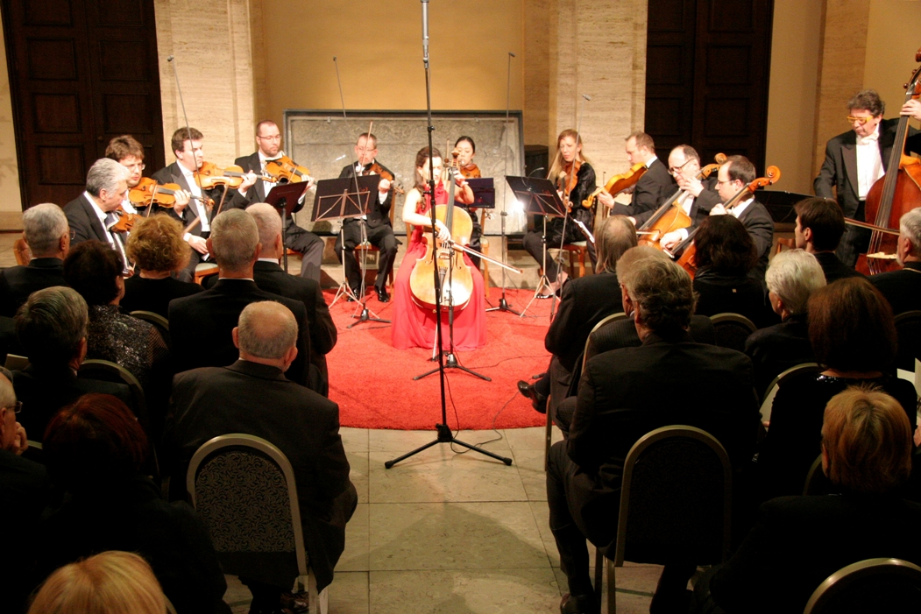

Zagreb, 22. prosinca 2017. – U palači Hrvatske akademije znanosti i umjetnosti u petak 22. prosinca održan je tradicionalni Božićni koncert na kojem su nastupili Zagrebački solisti s koncertnim majstorom violinistom Sretenom Krstićem i solisticom Kajanom Pačko na violončelu. Na programu koncerta bili su Koncert za violončelo i gudače akademika Pavla Dešpalja, Klavirski trio u g-molu Bedřicha Smetane, u obradi za gudače Sretena Krstića, te hrvatske božićne pjesme.
Ansambl Zagrebačkih solista osnovan je 1953. U sklopu Radio Zagreba, pod umjetničkim vodstvom glasovitoga violončelista Antonija Janigra. Tijekom više od šest desetljeća pod umjetničkom palicom jednako znamenitih koncertmajstora, poput Dragutina Hrdjoka, Tonka Ninića, Anđelka Krpana i Borivoja Martinića-Jerčića, Zagrebački solisti odražavaju kvalitetu muziciranja na zavidnoj razini i redovito ju prezentiraju i na prestižnim svjetskim koncertnim pozornicama. Od 2012. ansambl nastupa uz glasovitog violinista Sretena Krstića kao svog koncertmajstora, a ujedno i koncertmajstora Münchenske filharmonije.
Do sada su Zagrebački solisti održali gotovo 4000 koncerata na svim kontinentima, u najvećim svjetskim centrima i najslavnijim koncertnim dvoranama kao što su Musikverein (Beč), Concertgebouw (Amsterdam), Royal Festival Hall (London), Berlinska filharmonija, Koncertna dvorana Petra Iljiča Čajkovskog (Moskva), Santa Cecilia (Rim), Carnegie Hall (New York), Opera House (Sydney), Victoria Hall
(Ženeva), Teatro Real (Madrid), Teatro Colon (Buenos Aires) itd.
Redovito su gostovali na najpoznatijim glazbenim festivalima poput onih u Salzburgu, Pragu, Edinburghu, Berlinu, Bergenu, Barceloni, Istanbulu, Pradesu Ossiachu, Dubrovniku i drugdje, a uz njih su muzicirali brojni ugledni solisti, primjerice – Henryk Szeryng, Alfred Brendel, Christian Ferras, Pierre Fournier, Leonard Rose, James Galway, Jean-Pierre Rampal, Aldo Ciccolini, Katia Ricciarelli, Lily Laskine, Zuzana Růžičková, Mario Brunello, Isabelle Moretti, Guy Touvron i mnogi drugi. Zagrebački solisti izvode repertoar koji uključuje barokna, klasicistička, romantička, ali i djela suvremene glazbe, s posebnom pažnjom usmjerenom na aktualizaciju ranijih, ali i predstavljanje mlađih generacija hrvatskih skladatelja. Snimili su više od sedamdeset nosača zvuka. Tijekom Domovinskoga rata Zagrebački solisti održali su sedamdesetak dobrotvornih koncerata (za grad Dubrovnik, za porušene glazbene škole u Hrvatskoj, srušenu zgradu HNK u Osijeku, Dječju bolnicu Zagreb, za brojne razorene hrvatske spomenike i dr.).
Kajana Pačko s 14 godina je upisala studij na Muzičkoj akademiji u Zagrebu u klasi prof. Valtera Dešpalja, a potom je školovanje nastavila u Berlinu kod prof. Troelsa Svanea. Od 2009. redovito održava seminare za violončeliste na Muzičkoj akademiji i glazbenim školama u Zagrebu i Splitu, na ljetnim tečajevima i od 2015. Podučava na Hochschule für Musik und Theater „Felix Mendelssohn Bartholdy” u Leipzigu. Dobitnica je prvih nagrada na državnim natjecanjima te na međunarodnom natjecanju Alpe-Adria u Goriziji. Nastupila je na najznačajnijim pozornicama Europe, a kao solistica surađivala je s orkestrom Cappella Academica, orkestrom HRT-a, Zagrebačkim solistima, Hrvatskim komornim orkestrom i drugima. Kao komorna glazbenica nastupala je u raznim komornim sastavima na europskim festivalima i ciklusima u St. Jean de Luzu, St. Moritzu, Homburgu, Salzburgu, Bad Ragazu, Dubrovniku, Splitu i Beču. Godine 2012. Osnovala je klavirski Trio Korngold s ukrajinskom violinisticom Dianom Tiščenko i norveškim pijanistom Joachimom Carrom, te s njim 2013. osvaja prvu nagradu na međunarodnom natjecanju komorne glazbe Boris Pergamenschikow Preis u Berlinu.
Sreten Krstić je od 1980. koncertni majstor Münchenske filharmonije, a bio je i koncertni majstor Svjetskog orkestra mladih te je nastupao sa solistima poput
Henryka Scheringa i Pierrea Fourniera. Godine 1985. utemeljio je Gasteig-Trio München, 1996. Filharmonijski gudački sekstet, a 1999. Komorni orkestar Filharmonijski solisti, čiji je i umjetnički voditelj. Iste godine postaje i članom Glasovirskoga trija Gelius. Od 2012. godine koncertni je majstor Zagrebačkih solista. Svira na violini koju je 1760. izgradio Nicola Gagliano.
Koncert u palači HAZU izravno je prenosila Hrvatska televizija, a nazočnima se prije početka koncerta obratio predsjednik HAZU akademik Zvonko Kusić koji je poručio da je Akademija najviša hrvatska znanstvena, kulturna i umjetnička institucija koja promiče najviše vrijednosti nacije i stajališta utemeljena na znanstvenim, stručnim i etičkim principima, djelujući kao korektiv društvenih zbivanja, glas razuma, konstanta i savjest nacije. „Danas je Akademija otvorena, okrenuta budućnosti i uključena u rješavanje aktualnih društvenih pitanja. Misija Akademije je ne samo da reagira, nego da usmjerava društvene procese. U posljednje vrijeme Akademijini stavovi i mišljenja percipiraju se više nego ikad“, kazao je akademik Kusić. Podsjetio je da se Božićni koncert u atriju palače HAZU ispred Bašćanske ploče održava već sedmu godinu zaredom u suradnji Hrvatske radiotelevizije s Razredom za glazbenu umjetnost i muzikologiju HAZU na čelu s akademikom Franom Paraćem. Akademik Kusić je istaknuo da Božić nije samo vjerski blagdan, već da je u svim zemljama zapadne kršćanske civilizacije to blagdan zajednice, okupljanja i obitelji. „Božićna poruka stara je 2000 godina. Ona je univerzalna, ona promovira ljubav, optimizam i rođenje djeteta kao najvišu vrijednost svake zajednice. Nijedan dan toliko ne spaja ljude kao Božić i nijedan ne pobuđuje takve emocije kao Božić koji iz nas izvlači najbolje što imamo“, rekao je akademik Kusić. Izrazio je zadovoljsntvo što HAZU u svojoj palači može ugostiti zagrebačke soliste koji su, kako je kazao, hrvatski kulturni i glazbeni brend koji, kao i HAZU, sudjeluje u izgradnji hrvatskog identiteta.
Marijan Lipovac
Ured za odnose s javnošću i medije HAZU

